***NEWS RELEASE***　　　　　　国土交通省 神戸運輸監理部

令和７年７月２５日資料配布

総務企画部企画課



こうべぇ

若年層へ「船でみつける ひょうご旅」

～地方誘客へ、船を活用した観光振興の動画配信～

神戸運輸監理部では、大阪・関西万博を機に兵庫県が地方誘客に取り組む「ひょうごフィールドパビリオン」の中から「船」を使った認定プログラムを活用し、県内の海事観光の促進を図るため、県内各地域の海事観光動画を制作しました。

今般、自治体や観光協会の協力の下、７月２５日(金)から順次ＳＮＳで配信します※1。近隣の観光地を含め視聴者に「行ってみたい」「乗ってみたい」「食べてみたい」を印象付ける少人数旅の動画で、特に若年層の方に兵庫県の海事観光の魅力・楽しさが伝わることを期待します。

動画制作にあたり、地元ローカルグループ「ＫＲＤ８」や「神戸セーラーボーイズ」※2に出演協力いただき、７月１１日(金)には「ＫＲＤ８」の表敬訪問を受けました。

※1 「海事観光動画」　（下表②～⑤は神戸運輸監理部「公式X」等により随時発信していきます。）

|  |  |  |  |  |  |
| --- | --- | --- | --- | --- | --- |
| No | 地域 | プログラムの名称 | プログラムの概要 | | 配信日等 |
| ① | 但馬 | 玄武洞ミュージアム見学＆円山川ミニ遊覧船 | 「玄武洞ミュージアム」で玄武洞や世界の鉱物・化石を学ぶとともに小型船によるミニクルーズ |  | 7/25 |
| ② | 小型船で巡る海の観光遊覧 | 「山陰海岸ジオパーク」の魅力を体感し、奇岩や洞門を地元漁師のガイド付きで巡るクルーズ | | 7月末  （予定） |
| ③ | 淡路 | 「鳴門海峡」の渦潮クルーズ | 「鳴門海峡の渦潮」の発生するメカニズムなど船上ガイド付き「うずしおクルーズ」 | | 8月上旬  （予定） |
| ④ | 摂津 | 神戸タラソセラピーウェルネスクルーズ | 旅客船内で海洋療法「タラソセラピー体験」など、ヘルスツーリズムプログラムの造成 | |
| ⑤ | 尼崎運河クルーズツアー | 日本初のパナマ運河方式の閘門「尼ロック」をチャーター船で通過するなど運河クルーズ | | 8月下旬  （予定） |

※2プロフィール

|  |  |
| --- | --- |
| ＫＲＤ８ | ・平成26年のNHK大河ドラマ「軍師官兵衛」に合わせ、平成25年12月に姫路商工会議所青年部が結成したローカル女性8人組アイドルグループ。  ・令和元年7月に、当運輸監理部が「C to Seaプロジェクト」を兵庫県内でPRするご当地アンバサダーとして任命。 |
| 神戸セーラーボーイズ | ・令和5年4月に誕生した関西発の男性10人組演劇ユニット。地域に根ざしたイベントに参加しており、当運輸監理部の海事行政に関する取組に初参加。 |

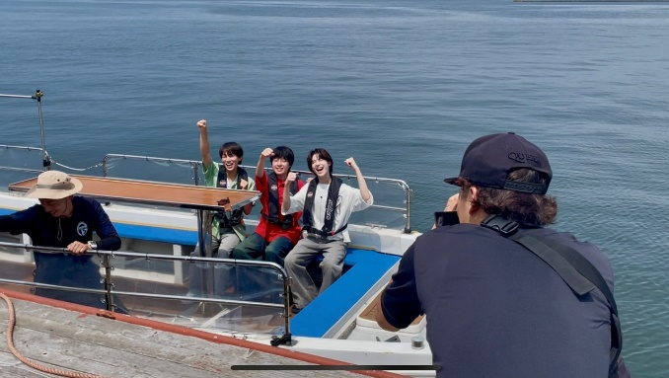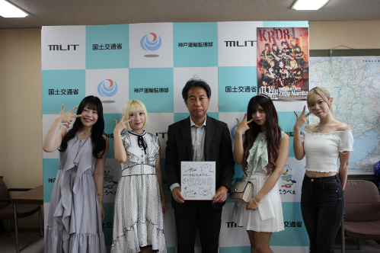

ＫＲＤ８が表敬訪問（中央は峰本運輸監理部長）

ＫＲＤ８

左の女性から

菅原未結さん、

八木栞菜さん、

桜井みるさん、

穂花花帆さん

神戸セーラーボーイズ

左から

大熊蒼空さん、

山本歩夢さん、

崎元リストさん

尼崎運河クルーズに参加した神戸セーラーボーイズ

|  |  |  |
| --- | --- | --- |
| 配布先 |  | 問い合わせ先 |
| 神戸海運記者クラブ  兵庫県政記者クラブ | 神戸運輸監理部　総務企画部　企画課  　担当：薮内  電話：０７８－３２１－３１４４（直通） |

C to Seaプロジェクトについては、海と船の情報ポータルサイト

「海ココ」をご覧下さい。　　　　　　　ポータルサイト「海ココ」→



https://c2sea.go.jp/

